西安电子科技大学

微机系统综合实验 课程实验报告

实验名称 实验六 74LS273扩展I/O口实验
网络与信息安全学院 2218039 班
成 绩

姓名 廖鑫洋 学号 22009201118
同作者 无
实验日期 2022 年 6 月 1 日

指导教师评语：

指导教师：
年 月 日

- 实验要求
- 编写程序，以74LS273作为I/O口，控制8个单色LED灯。I/O端口号为168H。
- 设计一七段LED数码管显示电路，编写程序，实现在数码管从0-9的循环显示（间隔1秒）。（可使用74LS47作为LED的显示译码）思考：如果要求循环速度可调，即显示间隔可变，系统设计应做什么样的变化。
- 实验目的
- 学习简单I/O接口的方法。
- 学习74LS273的使用方法。
- 学习编制数据向外设输出的程序。
- 学习LED数码管的显示方法。
- 实验电路
1.
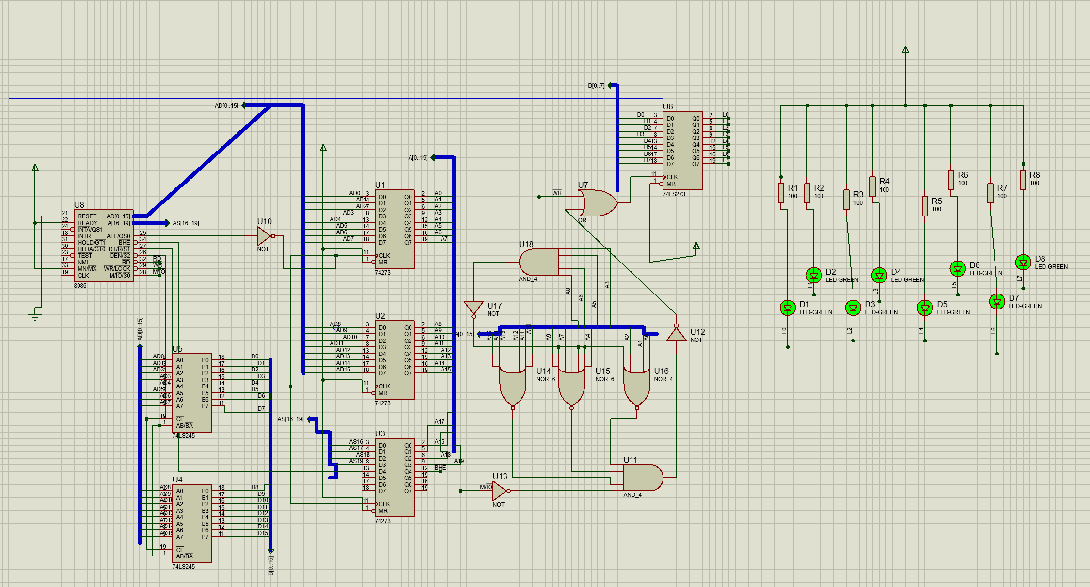
2.
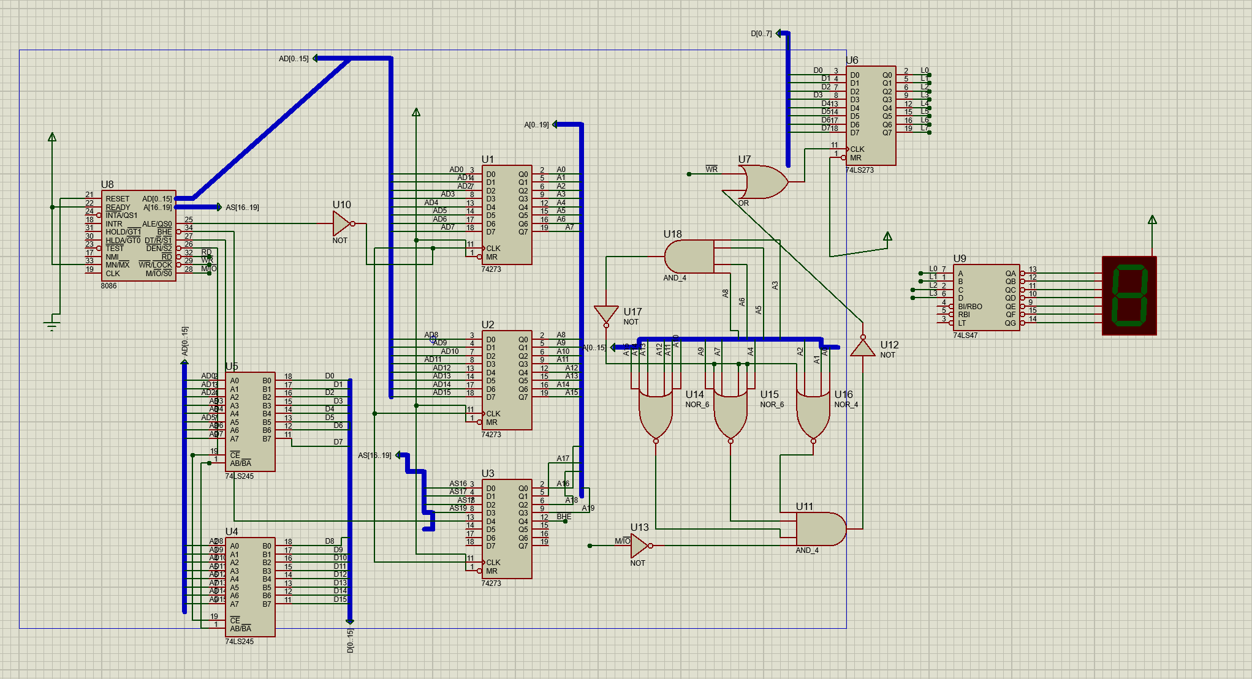
- 实验代码及实验结果
1.
IO0 EQU 8000H
CODE SEGMENT
ASSUME CS:CODE
START: MOV DX,IO0
MOV AL,0FEH
OUT DX,AL
MOV CX,0E000H
LOOP $
MOV AL,0FDH
OUT DX,AL
MOV CX,0E000H
LOOP $
MOV AL,0FBH
OUT DX,AL
MOV CX,0E000H
LOOP $
MOV AL,0F7H
OUT DX,AL
MOV CX,0E000H
LOOP $
MOV AL,0EFH
OUT DX,AL
MOV CX,0E000H
LOOP $
MOV AL,0DFH
OUT DX,AL
MOV CX,0E000H
LOOP $
MOV AL,0BFH
OUT DX,AL
MOV CX,0E000H
LOOP $
MOV AL,07FH
OUT DX,AL
MOV CX,0E000H
LOOP $
JMP START
ENDLESS:
JMP ENDLESS
CODE ENDS
END START

2．
IO0 EQU 8000H
CODE SEGMENT
ASSUME CS:CODE
START: MOV DX,IO0
MOV AL,00H
OUT DX,AL
MOV CX,0E000H
LOOP $
MOV AL,01H
OUT DX,AL
MOV CX,0E000H
LOOP $
MOV AL,02H
OUT DX,AL
MOV CX,0E000H
LOOP $
MOV AL,03H
OUT DX,AL
MOV CX,0E000H
LOOP $
MOV AL,04H
OUT DX,AL
MOV CX,0E000H
LOOP $
MOV AL,05H
OUT DX,AL
MOV CX,0E000H
LOOP $
MOV AL,06H
OUT DX,AL
MOV CX,0E000H
LOOP $
MOV AL,07H
OUT DX,AL
MOV CX,0E000H
LOOP $
MOV AL,08H
OUT DX,AL
MOV CX,0E000H
LOOP $
MOV AL,09H
OUT DX,AL
MOV CX,0E000H
LOOP $

JMP START
ENDLESS:
JMP ENDLESS
CODE ENDS
END START

实验结果：
1、

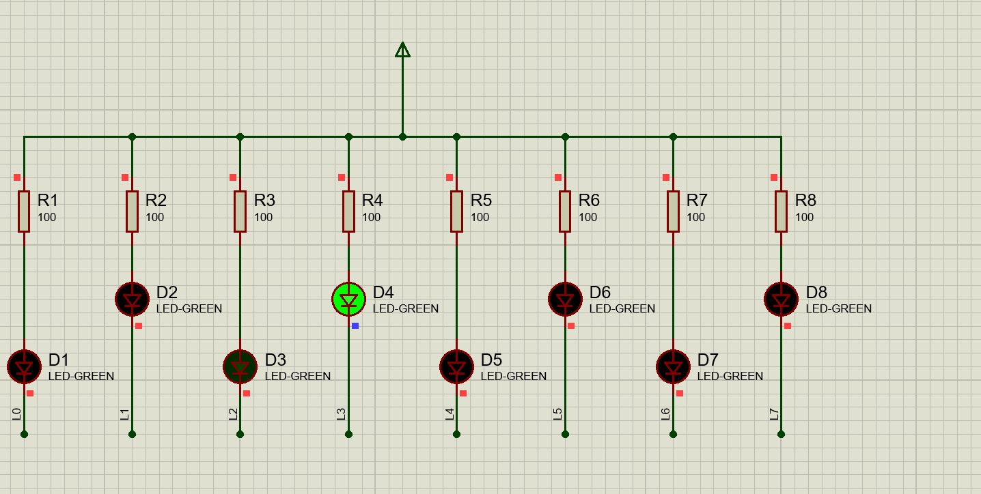
2、
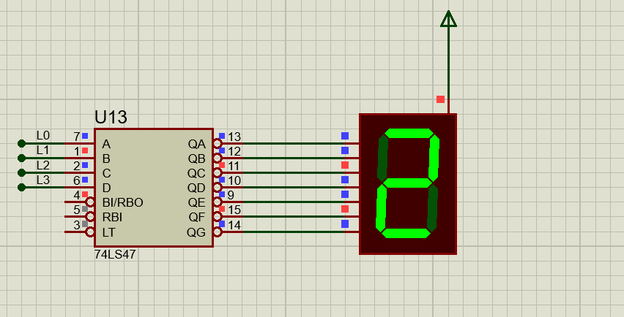
- 实验总结
在本次实验中，我通过编写程序控制74LS273芯片，实现了对8个单色LED灯的控制。通过直接操作I/O端口168H，我学习了如何将数据输出到硬件设备，并观察了实际的硬件响应。
进一步地，我实现了一个七段LED数码管的显示电路，并通过程序实现了0至9数字的循环显示，加深了我对74LS47译码器的理解，锻炼了我的编程能力。
总体而言，本次实验不仅让我学习了74LS273和74LS47芯片的使用方法，还增强了编制数据向外设输出程序的能力，为未来在更复杂的硬件编程和系统设计方面奠定了基础。

